南沙明珠农业公园（一期）项目
设计任务书

二〇二二年一月

一、项目概况
南沙明珠农业公园建设地点位于广州市南沙区珠江管理区二涌。项目所在地交通运输条件良好，能够满足施工材料运输的需要，劳动力资源饱满，项目的建设施工条件具备。
建设内容主要包括场地土方工程约24500m³，农业公园道路工程37210㎡，展览中心改造约3400㎡，专项景观工程1项，配套建设机电及给排水等基础设施配套工程，明珠农业公园种植类投资1项。其中专项景观工程涵盖凤凰稻羽、亲子菜园、稻田迷宫、瓜果长廊、油菜花田、明珠大墟以及其他景观配套工程。本项目拟打造成为“未来农业科技创新灯塔、湾区田园自然生活示范区、珠三角农耕文明教育基地、东南亚华侨的精神家园”。
二、设计原则
编制原则
1、满足国家关于建筑设计的规范标准的要求及设计行业相关技术规范条文的要求，严格执行国家工程建设标准强制性条文。“以人为本”的设计原则，考虑到使用者的使用需求；
2、项目设计应符合城市总体规划要求，满足规划部门的规划设计要点，同时满足业主关于项目投资控制的目标；
3、合理利用土地，确保满足功能使用需求，对城市景观、邻里空间，商业价值、节约用地。做到认真深入细致研究，设计思路清晰，规划布局合理。
4、正确处理使用、辅助、交通三大部分关系，对建筑空间进行合理组合，优化设计。
5、建筑设计考虑节能要求，建筑单体平面控制建筑的体型系数，建筑立面设计应考虑工程造价及施工难度。
6、规划与建筑设计应满足建筑功能的要求，在使用上应具有较大的适应性和灵活性，各功能分区既要相对独立，又要有机联系，便于统一管理。
7、在保证设计质量的前提下，本项目必须按照政府主管部门确定的投资额度和要求严格控制，实行投资控制，严格控制初步设计和施工图设计的变更，确保工程概、预算不突破投资目标。
三、项目定位
结合区位条件及现场调研情况，项目通过道路整治、景观提升，打造南沙明珠农业公园。
四、设计策略
项目景观提升策略包括：重要节点打造、花景打造、全要素提升。
重要节点打造
该项目大片空地节点进行改造，同时解决景观效果差提高场地利用率。
花景打造
根据道路各段的环境和功能采用不同的手法，通过局部增种开花乔木和地被、布置节点花境、花箱和挂花等手法增加花景。
全要素提升
统筹考虑道路各景观要素，如铺装、树池篦子、条石坐凳、止车石、井盖、垃圾箱、灯具等，并提取当地文化元素，融入到设计之中。
五、规划布局总图
通过现场实际情况调研及分析，本项目的具体建设内容包括：本项目主要包括场地土方工程、农业公园道路工程、专项景观工程，配套建设机电及给排水等基础设施配套工程。
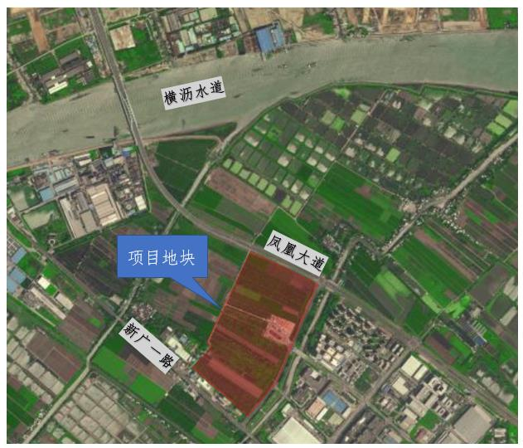
规划布局总图
六、设计工作内容
本工程实行设计施工一体化，工作内容包括但不限于：根据招标人的要求及最新设计规范规定，出具设计方案使之符合最新规范要求及达到招标人的用途需求的规划方案和方案设计；本项目包括方案设计、工程概算编制及审查配合服务、施工图设计、施工图送审并取得施工图审查合格书、施工图预算审查配合服务等工作，以及设计协调服务，配合专家评审等工作。包括但不限于如下具体内容：
（一）设计内容
1、负责以下工作并提交相关文件：根据需要进行设计方案展示图纸制作，展示图套数按要求提供。
2、负责配合甲方开展报批工作并提交相关文件，根据需要，提交包括但不限于以下文件：施工图审查及备案（如有）；招标、规划报批等各项相关工作。
3、负责专业设计，具体按设计规范及甲方要求。
4、配合工程各项验收、设计图修改、工程变更设计办理相关手续。
5、按需巡视现场，负责本项目施工设计方面的配合工作，及时解决现场有关设计的疑问、设计变更等。
七、工期
按本项目招标文件要求。
八、成果要求
1、成果资料设计图（含概算）套数按合同约定，电子版一份。
2、在项目报建阶段满足建设单位报批各种手续的要求，分阶段提供所需的设计文件。
3、配合建设单位组织专家评审会。
4、各专业图纸必须符合国家现行的技术规范及标准要求，达到有关审批和审查部门的报送要求，并满足相关专业的下一阶段的招标工作。施工图深度和质量必须满足其编制规范及要求，并满足预算编制，确保不出现图纸漏项漏量，并具有施工实施的可行性。
5、应提供设计说明、总平面设计、分平面设计、竖向设计、水电设计以及工程概算等内容。图件比例以及工程概算等设计文件统一按规格装订成册，提交套数按合同约定。
6、以上设计文件满足施工图审查要求。
九、附件
附件一：设计红线图
